27 Assurer la veille et collaborer pour développer l’expertise commerciale
RÉfÉrentiel
Compétence | Savoirs associés
Collaborer à l’interne en vue de développer l’expertise commerciale | Veille commerciale ; applications et logiciels commerciaux et de relation client
Missions
Mission 1 Mettre en œuvre une veille commerciale pour développer l’expertise
1. Formalisez les types d’informations dont Mon Petit Arbre a besoin dans le cadre du lancement de la nouvelle ligne d’arbustes fruitiers nains.
Formaliser les objectifs de la veille commerciale signifie délimiter les informations à surveiller et spécifier quels seront les destinataires des informations recueillies.
Afin de lancer sa nouvelle ligne de produits (arbres fruitiers nains), il paraît judicieux de surveiller l’offre des concurrents, la demande des clients des distributeurs, les effets de mode sur le marché, et les pratiques de jardinage des consommateurs.
Les destinataires des informations de la veille seront Olivier Betula et son équipe commerciale.
2. Vérifiez la qualité des sources proposées à Mon Petit Arbre sur internet et sélectionnez les sources utiles.
Nous recherchons des sources pouvant nous permettre de connaître les attentes de nos clients jardineries, savoir ce que font les concurrents, connaître les tendances chez les particuliers. Après consultation et recherches internet sur les différentes sources, il apparaît que les plus appropriées sont donc :

Attentes des clients des jardineries | FNPHP (études de marché disponibles en ligne), site de Truffaut (note attribuée aux articles publiés sur un produit donné)
Observation des concurrents | Pépinières du Val d’Erdre (gamme d’un concurrent)
Tendances chez les particuliers | FNPHP (études de marché disponibles en ligne), groupe Hortea (veille et prospective horticole)
Toutes les sources proposées sont fiables, mais les autres sources n’ont pas d’intérêt pour notre besoin.
3. Sélectionnez les informations utiles de l'extrait de la FNPHP.
Il est intéressant, pour notre lancement de produit, de retenir :
- que le segment des petits fruitiers progresse alors que les fruitiers connaissent une baisse de volume vendu ;
- que le lieu de distribution physique du produit est très important, car c’est là que se fait la très grande majorité des achats ;
- que les jardineries représentent près de 20 % du CA réalisé par les achats de végétaux ;
- que le panier moyen est en légère baisse, mais reste autour de 56 euros en jardinerie.
4. Exploitez les remontées du réseau de vos clients revendeurs de la Sarthe.
Il est intéressant de repérer quels sont nos revendeurs qui prévoient une opération pouvant booster les ventes de petits fruitiers à proximité du lancement, ceux qui ont un rayon où le conseil pourra être un avantage (nombre de vendeurs), les avis des clients…
À partir de ces informations, nous pouvons déduire des remontées que nous aurions intérêt à développer des relations privilégiées dans le cadre de notre lancement en priorité avec Desborres, pépinière qui correspond à tous ces critères.
5. Synthétisez les informations de votre veille de façon à répondre au besoin de M. Betula.
D’après notre veille, nous pouvons déduire que le lancement est bienvenu pour l’entreprise, car nous avons un réseau de revendeurs, des jardineries, prêts à les distribuer, dont un particulièrement intéressant pour un partenariat privilégié : Desborres à Rouez. La demande existe et les jardineries sont des acteurs incontournables pour toucher les particuliers.
Mission 2 Réaliser une veille technologique
6. Réalisez la veille du macro-environnement de Mon Petit Arbre à l’aide de l’outil PESTEL et des informations que vous avez pu collecter sur sa composante technologique.
Les internautes donnent des avis qui peuvent avoir un impact non négligeable pour une entreprise :
- cela constitue une menace si nos produits et/ou leur distribution ne sont pas satisfaisants, car les consommateurs sont très influencés par les commentaires laissés sur internet ;
- en revanche, nous devons saisir cette opportunité en gérant notre e-réputation par une veille assidue et la publication d’avis positifs vérifiés.
7. À l’aide d’une recherche sur internet, établissez une liste des jardineries indépendantes du département de la Sarthe.
Pas de correction type. Après une recherche sur le site www.pagesjaunes.fr

On obtient une liste à trier, car :
- des réseaux de jardineries sont présents : Leclerc, Truffaut, Point Vert, Jardiland, Gamm Vert, Districo... ;
- des particuliers (Sophie Dusolle, Cindy Barbe…) sont à supprimer ;
- des professionnels au statut particulier (ADAPEI les papillons blancs ; Les Serres des Hunaudières) sont à supprimer ;
- des concurrents (Pépinières Boulay, Genetay, les serres de Julie) sont à supprimer ;
- des activités autres que la jardinerie sont également présentes (Combustibles, mobilier de jardin, plantes artificielles, alimentation animale…).
Il reste donc :
- Fontaine fleurie (La Suze sur Sarthe) ;
- Jardinerie d’Aveze (Aveze) ;
- Boaobe (Sable sur Sarthe) ;
- Jardiprix (Arnage) ;
- Jardinerie du Courtil (Mareil en Champagne) ;
- Jardinerie Vanier (Ruillé-sur-Loir) ;
- Maudet SAS (Beaumont-sur-Sarthe) ;
- Au p’tit bout de fleur (Spay) ;
- Cémonjardin (Saint-Saturnin) ;
- Une pensée pour (Loué).
8. Vérifiez l’e-réputation des jardineries trouvées pour la prospection afin de confirmer aux commerciaux si elles sont recommandables pour la distribution de notre nouvelle ligne d’arbustes fruitiers nains.
Pas de correction type.
La méthodologie à appliquer est la suivante :
- recherche générale à partir de Google ;
- recherche des avis publiés ;
- contrôle des éventuels labels de qualité.

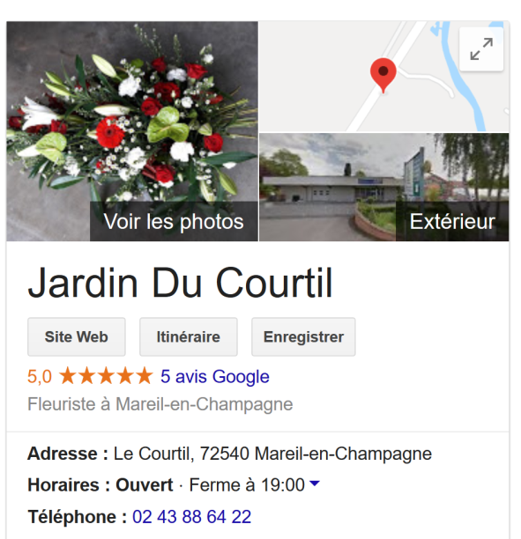
Exemple : Jardinerie du Courtil
Note de 5/5, 5 avis donnés sur Google. Cette jardinerie peut être retenue pour notre prospection.
Mission 3 Collaborer et développer l’expertise commerciale avec le réseau social d’entreprise (RSE)
9. Recherchez sur internet les avantages de recourir à une plateforme collaborative.
En entrant les mots-clés sur Google,
on obtient de nombreux résultats, pour lesquels il faut effectuer un tri. Les avantages à rechercher sont pour une entreprise.
On peut aussi consulter le site d’un éditeur de RSE avec plateforme collaborative.
Principaux avantages :
- espace de travail commun ;
- permet la coordination lors de la gestion de projet par exemple ;
- facilite le partage de documents et d’informations : contacts, tâches, bases de données, agendas, dossiers… ;
- favorise la communication dans l’équipe grâce aux applications collaboratives : mail, chat, visioconférence.
10. Effectuez un comparatif des logiciels Talk spirit® et Jamespot Digital Workplace®. Vous pouvez vous aider d’un site comparateur tel que www.appvizer.fr.

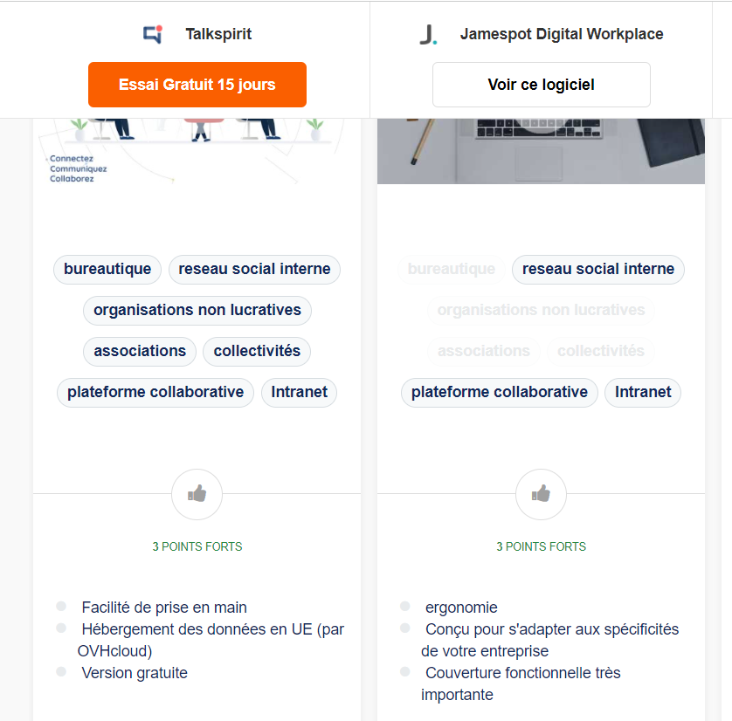

D’après ce comparatif, en termes de fonctionnalités les deux solutions se valent.
11. Conseillez M. Betula sur la solution à retenir.
Si l’on tient compte des besoins de Mon Petit Arbre et des résultats du comparatif, la solution Talk Spirit, notamment la version gratuite, peut être retenue. Il permettra de construire le RSE de l’entreprise et de favoriser le travail collaboratif au sein de l’équipe commerciale. Le partage d’informations et l’échange de bonnes pratiques auront pour bénéfice le développement de l’expertise commerciale.

Entraînement
Exercice 1
- Effectuez un benchmark concurrentiel.
Pas de corrigé type pour les actions de prospection (dépend du moment de la consultation).
- Réseaux sociaux associés au site : l’entreprise utilise plusieurs réseaux sociaux (voir dans le footer du site).



- Utilisation des réseaux sociaux : elle y publie des mises en situation de ses produits en mettant en avant les motifs originaux, les couleurs et en donnant des idées pour les montrer de façon avantageuse pour la personne qui les porte.
Exercice 2
- Calculez la rémunération de Sandra Hillman pour le mois écoulé.
S = semaine
Fixe = 750 €
Commissions = 900+1 884 = 2 784 €
Primes = 80+150 € = 230 €
Salaire du mois écoulé = 3 764 €
Exercice 3
1. Identifiez les enjeux issus des problématiques exprimées par Catherine.
Les enjeux sont de fluidifier la circulation de l’information et de favoriser les interactions entre les commerciaux, mais aussi avec leur hiérarchie pour une plus grande efficacité commerciale.
2. Expliquez en quoi la plateforme collaborative de Talkspirit (www.talkspirit.com) peut être une solution.
Les différentes fonctionnalités de la plateforme répondent à l’ensemble des besoins :
- visioconférence, tchat, webinaire, fils d’actualité et portail permettent de faciliter la circulation de l’information, de fluidifier la communication entre les collaborateurs ;
- la gestion de projets, l’agenda partagé, le drive partagé sont des outils favorisant le travail collaboratif, renforçant la productivité des équipes.
Exercice 4
1. Démontrez à Janis Payet l’avantage qu’il y aurait pour Nout’caz à automatiser la collecte des informations de sa veille sur les réseaux sociaux et blogs.
En recourant à une solution qui automatise la veille des réseaux sociaux, M. Payet pourra s’assurer de son e-réputation et n’aura pas à mobiliser du personnel supplémentaire pour le faire. Il pourra réagir au plus vite si un commentaire négatif venait à être publié en apportant une aide rapidement au client mécontent. La surveillance des blogs permettra à M. Payet de voir où son entreprise est citée et comment elle y apparaît.
2. Conseillez plus particulièrement M. Payet sur la solution qui vous semble le mieux convenir à ses besoins.
Afin de suivre son e-réputation, la solution Solo suffit à M. Payet qui en sera le seul utilisateur. Cette solution permet de surveiller deux alertes (mot-clé ou une association de mots-clés).
Exemples d’alertes : « Nout’caz » et « décoration intérieure Réunion ».
La solution donne les résultats de 3 000 mentions sur les principaux réseaux sociaux (résultats des recherches sur les deux alertes en passant par la démo).

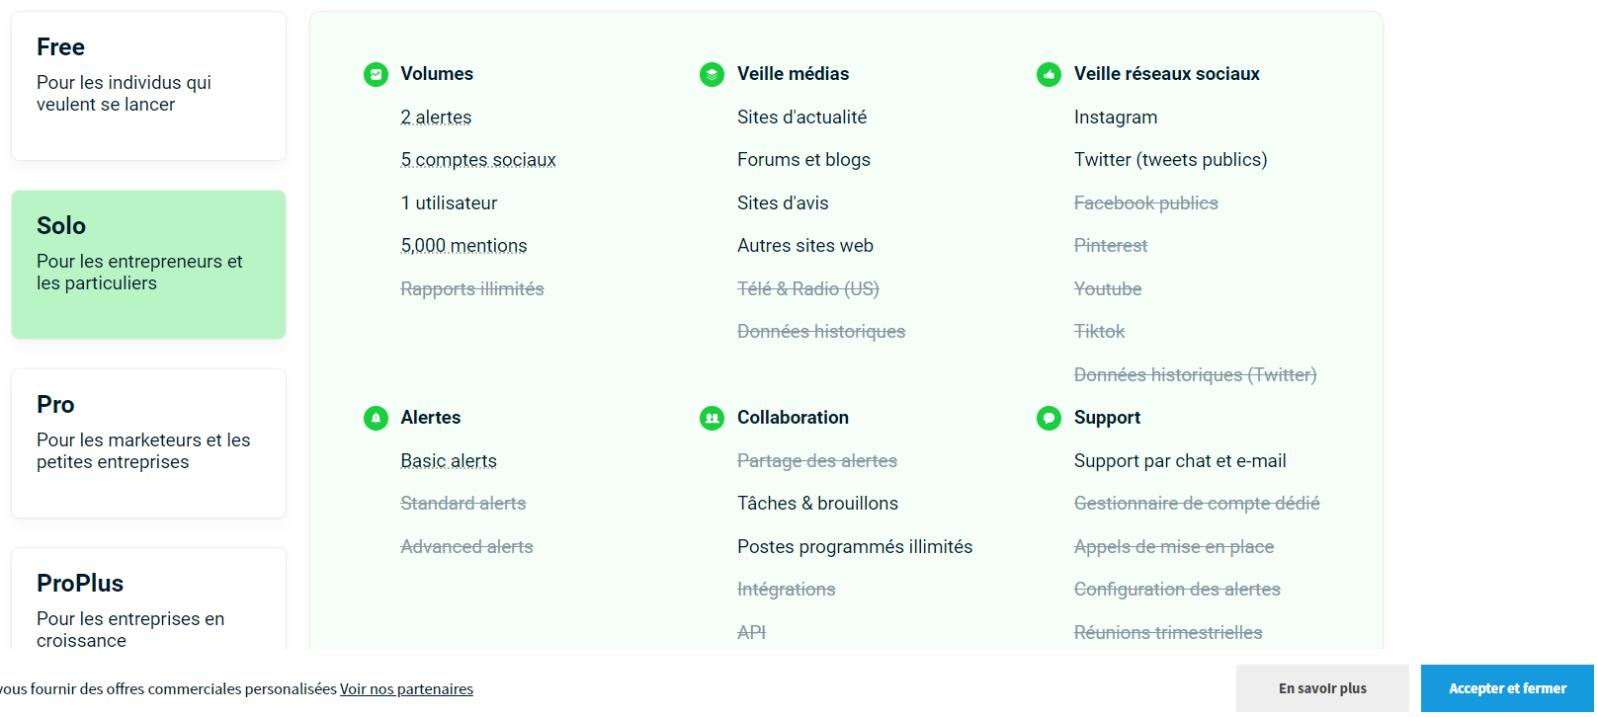
Exercice 5
1. Réalisez une note sur les besoins d’informations de Guillaume.
Forme de la note d’information
  - Message interne, style clair, concis et impersonnel, orthographe soignée
  - Émetteur (l’étudiant) / destinataires (Guillaume et Juliette)
  - Objet : objectifs de la veille commerciale
  - Pas de formule de politesse pour une note de ce type
Fond de la note d’information
  - Veille des prix au mètre carré du marché local afin d’anticiper les tarifs applicables pour les assurances habitation
  - Actualité des partenaires GMF et MMA afin de connaître l’évolution de leur réputation et de leur offre
2. Créez les alertes Google nécessaires pour cette veille.
Suivre le mode opératoire de la ressource 2 pour créer chaque alerte.
Exemple :
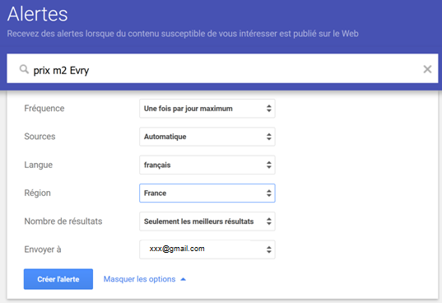

Exercice 6
- Choisissez les modes d’illustration qui vous semblent les plus appropriés pour proposer les données destinées aux commerciaux en data visualization (visualisation des données). Vous utiliserez un ou plusieurs logiciels de votre choix.
Pas de réponse type.
Sont attendus :
  - les résultats des calculs nécessaires aux illustrations graphiques (en %) :
- 15 % de clients professionnels (B to B)/85 % de clients particuliers (B to C),
- 82,2 % du CA généré par le B to B et 17,8 % par le B to C,
- 80 % de professionnels arrivant via moteur de recherche et 20 % autre origine,
- 75 % de particuliers arrivant par les réseaux sociaux et 25 % autre origine ;
  - l’utilisation des graphiques d’un tableur de type Excel ;
  - le recours à un module du type SmartArt.

Pour aller plus loin
On peut parler de knowledge management (ou management des connaissances) lorsque l’entreprise choisit de favoriser la transmission des connaissances et des compétences afin de développer sa rentabilité et sa réactivité. Pour la fonction commerciale, il s’agit par exemple de transmettre des historiques particuliers de clients ou des méthodes de négociation.
- Exemple d’une plateforme de knowledge management :
https://youtu.be/RemvISYiWqQ
- La plateforme collaborative S.Digital pour les équipes commerciales :
https://www.youtube.com/watch?v=kbgUbDMFzP4
- L'intranet, c'est quoi ? (définition, aide, lexique, tuto, explication) :
https://www.youtube.com/watch?v=UVD5wsV4KNI
- Le Réseau social d'entreprise...pour les Nuls :
https://www.youtube.com/watch?v=X6_BTBA4SZQ

